《令和５年１１月１１日》
教頭の職能成長の要素

◇ 高校の教頭（副校長を含む）に求められる力については，《教頭に求められる資質・能力》のとこ
ろで図にまとめてみていますが，職能成長の在り方についても，校長職の「職能成長の要素」と対
比的に，「教頭の職能成長の要素」として図示してみました。職能成長に関わりの強い要素という
意味では，両方が同じような構成になるものと思っています。
◇ 学校経営の在り方，学校での職責の担い方から考えてみると，根幹的に「校長が最終判断・責
任」を担う職責であることによる「職責の重大さ」という点では，校長職と教頭職では本質的な違
いがあります。と同時に，実際的に機能的に学校経営・運営を進めるという点においては，教頭の
職責・役割も極めて重大であり，学校状況や局面によっては，校長と同等やそれ以上に機能的・
効率的な学校経営・運営に寄与している場合もあり得ることだと思っていますし，実際に多くの
事例に接してきたと思っています。
◇ 私自身も，福山誠之館高校で広島県初の民間出身校長の山代先生のもとで，また，広島高校で
初代校長の番本先生のもとで教頭職を経験しましたので，私自身の体験も含めたものが捉え方
のベースになっていると思っています。両校とも校長による「基本的な経営方針・考え方」が明確
に校内全体に周知されていましたので，教頭としては，その方針等に基づいて具体的・実際的な
組織の機能化，教育活動の充実に向けた工夫に力点を置くことに留意したように思っています。
校長となってから整えた組織の機能化・見える化の工夫，人材育成計画の構造化・見える化など
は，この教頭時代にほぼ同等のものを原型的・原理的な形で具現化・成果物化できたように思っ
ています。

《校長〔学校経営〕補佐》《教育理念・価値軸》
＊ 教頭に求められる資質・能力については，当該ページに図示していますが，その関連からも「教
頭としての職能成長」に大きく関わるのが，この２つの要素だと思っています。中でも「教頭として
の職能成長」の最大要素は，《校長〔学校経営〕補佐》だと思っています。このことの内容面の見
方・捉え方・具現化などの在り方が，職能成長の内実・充実化に大きく影響すると思っています。
＊ 「《校長〔学校経営〕補佐》は，校長個人を補佐するというより，校長の職責である「学校経営を
補佐する」という捉え方が妥当だろうと思っています。「学校経営を補佐する」ということですと，
学校としての組織マネジメント全体，カリ・マネの全体の構築・推進に直接的に関わることになり
ますので，その意味で，「校長の職能成長」と同じような内容になることと思っています。
＊ 《教育理念・価値軸》は，教育に関する見識・熱意などに関わる面が強く，教諭の時も，教頭の職
にあっても校長の職にあっても，見識を高めたり拡充したりしようとする意欲・捉え方が，教育に
関わる者として職能成長の大事な要素だと思っています。

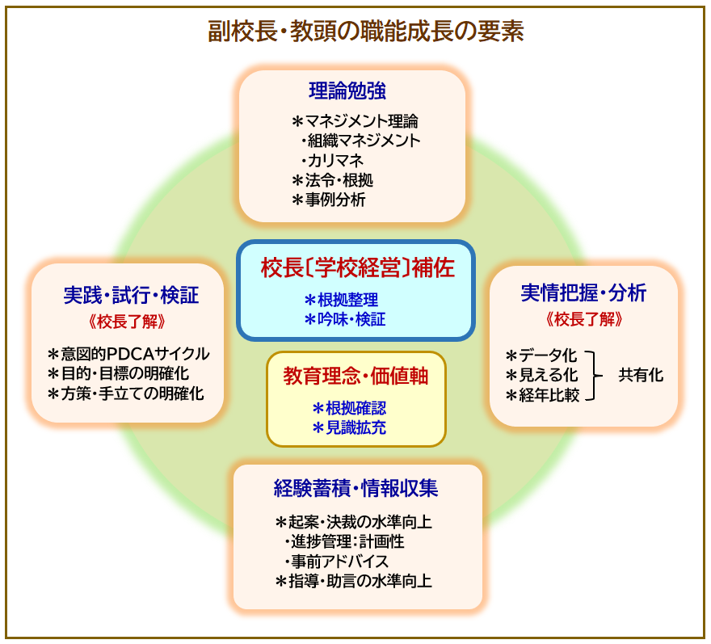
《理論勉強》
＊ 今の時代・状況として，教諭の時から「マネジメント理論，法令・根拠」などについて，意識して勉
強しておくことが必要で重要なことだと思っています。とは言え，広島県の場合，ここ数年で教頭
職に就かれた方で，教諭の時からそうした類の勉強を意識的にされていたという方は，それほど
多くはなく，任用試験・研修などを機会に勉強された方が多いのではなかろうかと思っています。
＊ 教頭職に就いてしまうと，まさに「多忙を極める日常的な業務の忙しさ」に追われる日々に突入
させられた感の中に陥って，就いて少し時間が経ってからも，「目の前のことを一生懸命，誠実に
対応する」ことが必要で大事な仕事で，それ以外のことは「やろうと思ってもできない」という気
持ち・状況になられた方を，かなり多く見てきたように思います。私見では，ここが最も肝要な《分
岐点》だと思っています。このホームページの〔★《学校経営の要諦》＞〔17〕学校状況の把握〕に
述べているように，特に学校の管理職は，〔A業務：日常活動・事案対応〕〔B業務：学校基盤・基
盤づくり〕の２つの領域について，バランス良く機能させないと，学校自体が沈滞化・弱体化して
いくことになりやすいと思っています。まさに《分岐点》での見極めを誤らないようにしていただき
たいと思っています。
＊ 〔B業務：学校基盤・基盤づくり〕を具体的・実際的に進めるとなると，教諭の時から「理論勉強」
をそれなりに意識的に行ってきた方も含めて，教頭職としての「理論勉強」の内実を高めることを，
かなり意識的に行うことが必要で大事なことだと思っています。個人差などを無視しての私見的
なイメージ程度のことになりますが，〔B業務：学校基盤・基盤づくり〕を意識した「理論勉強」は，
後述の《実践・試行・検証》《実状把握・分析》と一体的になされることが大事なことで，これらの
全体量として，教頭の業務量の3・4割くらいには位置付けた上での《理論整備》を意識していた
だきたいと願っています。

《実践・試行・検証》
＊ 変化・変容に対応しつつ学校の組織マネジメント水準・カリマネ水準を高めていく上では，校長
だけでなく教頭も，前向き・意図的に「動きを作る側（牽引する側）」としての視点を持つ必要があ
り，「学校基盤づくり（マネジメント）」を推進する立場であることの自覚が大事になります。前年度
踏襲・従前程度を維持することを目的においてしまうと，生徒・周囲・社会環境が変容しているこ
とに対応できなくなり，学校としての沈滞化を招くことに繋がりやすいと思っています。
＊ 教頭は，校長よりも立場的・実態的に主任層・教諭に近いところにいることから，前向きにマネ
ジメントサイクルを機能させるような動きをする時には，必ず，事前に校長との調整・擦り合わせ
をしておくことが必須要件になります。校長からの指示や調整に基づいて前向きな実践・試行を
行う時は，校長とは調整済みになりますので問題は起きないのが普通ですが，教頭の立場で主任
層などと上手く話が噛み合って一歩前に踏み込んだ取組に進める場合などは，特に留意が必要
です。校長の個性・技量にも依るかと思いますが，その取組について知らなかった校長が，主任な
どが機会に話題にした時などに「自分は聞いていない・・」と言って，内容面では良い取組でも認
めようとしなかった事例は，幾つも聞いてきた印象があります。

《実状把握・分析》
＊ 校長と基本的に同様に，教頭もこの要素だけで職能成長の大きな要素にはなりませんが，良い
判断を速くしたり，種々の実践・試行を行ったりするには，この「実状把握・分析」は必須であり重
要な役割があると思っています。教頭の立場を上手く機能させると，大掛かりな実状把握・分析
に取り組むような動きになる前の段階で，各部署の動き・業務の中でのデータなどの着目点を整
理したり，大きな動きに繋げる意義を整理したりして，校長と擦り合わせ・意見交換を行うことが
大事なことだと思っています。
＊ 動き方的には，自分自身がデータ整理・分析に大きな労力を掛ける手法ではなく，むしろ逆に，
部署の細かなデータ・個別データなどを「統括的・概括的に整える」試みやアドバイスを意識する
のが良いのではなかろうかと思っています。学校として，また，管理職の立場からは，「大きく捉え
てみる」視点から分かりやすく「見える化」したものなどが，傾向・方向性・方策などを検討したり
吟味したりする場面で有効度が高まるものと思っています。

《経験蓄積・情報収集》
＊ 教頭の職責である「校務を整理する」業務内容の大きな柱の一つが「起案と決裁」の水準・適切
さ・段取りだと思っています。起案・決裁については，このホームページの〔★組織マネジメントの
実際＞起案・決裁システム〕のところで述べていますが，起案者である教員にとっても，第一確認
者である主任層にとっても，管理職として起案を適切に処理することが求められる教頭にとって
も，さらには決裁者である校長にとっても，起案・決裁の水準・労力・適切さなどは日常業務の大
きな位置を占めていると思っています。
＊ 働き方改革，効率的な業務遂行が求められる中でも，起案・決裁の作成・調整労力が少なくて，
出来栄えが良いものの作成などは，実は容易なことではないと思っています。変化対応を含めて，
次に繋がる意義・価値を工夫した企画・起案自体が，それほど簡単なことではなく，一方で昨年度
踏襲に陥ると，学校全体としての沈滞化に繋がる可能性が増大します。
＊ この起案・決裁については，決裁者である校長の責務が大きいとは言え，実際的なキーパーソン
は教頭だと思っています。教頭が，起案・決裁の処理を通して，学校全体の組織マネジメント全体
の機能化・効率化をコントロールできる（すべき）イメージです。要点は，「学校全体業務進捗管理
表」などを用いて，大事な起案・決裁のスケジュールを事前に計画的に「見える化」しておいて，そ
れに基づいた教頭の計画的な動きとして，部署・担当者の着手段階くらいのタイミングで，事前に
着手時期・見通しを確認をしたり，内容的にアドバイスをしておいたりすることで，機能的な組織
マネジメントの重要要素である「計画的・共有的な業務遂行」に繋がりやすく，逆に，締切日・施行
日が近づいての苦し紛れのチェック程度に終わるようだと，学校全体の組織マネジメントの水準
向上も不十分になることは目に見えているように思います。
＊ この起案・決裁に関わる教頭の業務遂行の在り方で，学校全体の業務の進捗管理，仕事の仕方
の水準などが大きな影響を受けるので，まさに，教頭としての業務遂行の「経験蓄積」が自身の
職能成長の大きな要素として関わっていること，さらには，学校の組織マネジメントの水準向上の
大きな要素になっていること，加えて，起案・決裁を通しての起案者・主任への指導助言の工夫な
どかなり有効な人材育成の場面であることも含めて，教頭の職責の重要度の理解自体が極めて
大事なことだと思っています。

※ 参照 〔◇学校マネジメント〔Ⅰ〕＞★学校経営の要素＞教頭に求められる力〕
〔◇学校マネジメント〔Ⅰ〕＞★《学校経営の要諦》＞〔17〕学校状況の把握〕
〔◇組織マネジメント〔Ⅰ〕★組織マネジメントの実際＞起案・決裁システム〕
〔◇組織マネジメント〔Ⅰ〕★組織マネジメントの実際＞業務全体進捗管理表〕

